苏州工业园区建设项目取水许可审批
及日常管理工作手册（试行）
（2025版）

苏州工业园区水务局
2025年9月

第一部分 取水许可审批

一、审批要求

1 审批对象
苏州工业园区内利用取水工程或者设施直接从江河、湖泊或者地下取用水资源的单位和个人。

2 审批受理范围
1、苏州工业园区内，日取水量4万立方米以下的工业与城镇生活取水、设计流量1立方米/秒以下的农业取水，由园区水务局审批；
2、苏州工业园区内，日取水量4万立方米以上的工业与城镇生活取水、设计流量1立方米/秒以上的农业取水，由苏州市水务局审批。

3 审批依据

3.1 法律、法规
1、《中华人民共和国水法》
2、《中华人民共和国行政许可法》
3、《取水许可管理办法》
4、《取水许可和水资源费征收管理条例》
5、《江苏省水资源管理条例》
6、《江苏省地下水管理条例》

3.2 规范性文件及标准
1、《江苏省取水许可实施细则》
2、《江苏省建设项目取水许可验收管理规定（试行）》
3、《取用水管理技术规范》（T/JSSL 0005—2022）

4 审批受理条件
1、符合国家有关法律、法规、规章；
2、符合国土空间规划、水资源综合规划、流域综合规划和水功能区划等相关要求；
3、符合本流域或行政区域用水总量控制指标、行业用水定额和节水相关规定；
4、不存在法定不予批准的情形。

5 审批受理部门
苏州工业园区生态环境局（水务局）

6 审批办理时限
1、法定时限：45个工作日。
2、承诺时限：10个工作日。

7 审批咨询方式
联系电话：0512-66605110
联系信箱：wuchen@sipac.gov.cn
联系地址：苏州工业园区现代大道999号现代大厦8楼西侧

二、许可流程

1 材料提交
申请所需主要材料如下：
1、建设项目取水许可申请书：加盖建设单位公章及法人代表签章，承诺人签名，详见附件1。
2、建设项目所依据的文件：包括准予建设项目立项的批复文件、投资备案证等。
3、申请人主体资格材料：组织机构代码证、含社会统一信用代码的营业执照或其他或有效组织单位证明文件；法人身份证或个人身份证明文件、联系人身份证或个人身份证明文件、授权委托书（需双方签字并加盖建设单位公章）。
4、建设项目水资源论证报告书（表）及审查意见：需通过技术审查并由专家组长复核签署意见。
5、通过水权转让获得取水指标的，提供水权转让相关材料：包括但不限于水权转让协议、水权转让可行性论证报告及审查意见。
6、取水行为与第三者存在利害关系的，提供承诺书或其他证明材料：由申请人根据实际情况自拟。

2 办理程序
申请人应编制水资源论证报告书（表），通过审查、形成审查意见并由专家组长复核签署意见后，向园区水务局报批。

3 审查与审批
1、受理：申请人将审批资料提交至园区水务局，园区水务局审核后对符合受理条件的当场或1个工作日内予以受理；申请材料不齐全或者申请材料不符合规定的，当场或2个工作日内一次性告知不受理的理由或需补正的内容。
2、审查：园区水务局根据相关法律法规、技术规定等，10个工作日内完成申请材料审查。
3、许可决定：经审查，符合条件的，作出准予取水行政许可决定；不符合条件的，作出不予取水行政许可决定。
4、许可送达：工作人员通知申请人领取许可决定书。
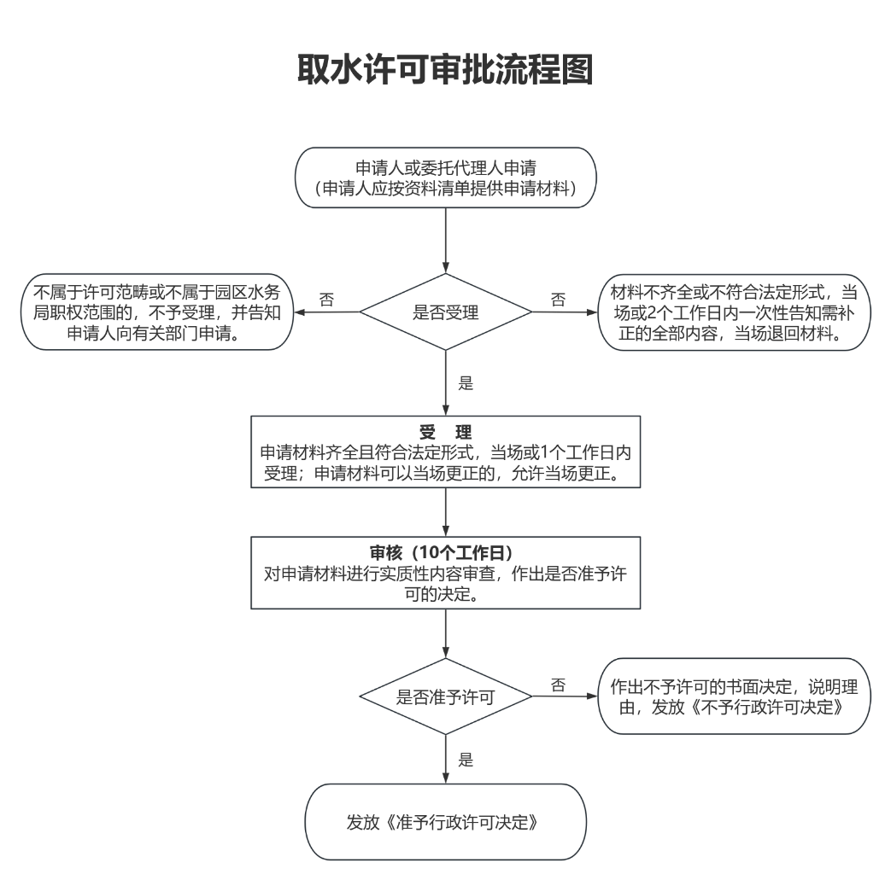

第二部分 取水许可验收与发证管理

一、取水工程（设施）建设
取水申请经批准后，申请人方可兴建取水工程或者设施。申请人应确保取水地点、取水方式、计量设备及远程监控等内容按批准文件建设到位且符合江苏省《取水工程（设施）规范化管理技术要求（试行）》《取用水管理技术规范》（T/JSSL 00052022）相关要求。

二、计量与监控

1 计量设施
取水单位或者个人应当安装符合国家法律法规或者技术标准要求的计量设施，并按有关技术规定定期进行检定或者校准，保证计量设施正常使用和量值的准确、可靠。

2 远程监控
园区范围内所有取水户均须安装在线远传监控系统，并接入园区水资源管理平台实行实时监测。地表水取水量10万立方米/年以上、地下水取水量5万立方米/年以上的取水户应按规定接入江苏省水资源管理信息系统（上级若出台新的规定，按新规定执行）。

二、验收及发证

1 试运行

1.1 申请与审核
取水工程或设施建成后，申请人应向园区水务局提出书面申请，经园区水务局组织现场查勘，确认符合取水许可审批文件及规范化建设要求后，取水工程或设施方可投入试运行。

1.2 资料收集
试运行期间，申请人应当收集相关资料，包括取水设施设计建设资料、计量设施安装与检定资料、取水台帐资料、污水处理设施等运行情况，形成试运行记录，并组织开展取水水源水质、退水水量和水质等监测。

2 验收发证
取水工程或设施试运行满30日的，申请人应当填写《建设项目取水许可验收申请表》，向园区水务局提出书面验收申请，并提交验收申请材料。
（一）材料提交
取水许可验收申请材料应当包括以下内容：
（1）取水许可验收申请文件；
（2）建设项目批准或者核准、备案文件；或者建设项目可行性研究报告审查意见及批复文件、初步设计报告审查意见及批复文件；
（3）取水计量设施安装与校验或者校准、在线监控情况和取水台账建立情况；
（4）节水设施建设和试运行情况；
（5）试运行期间的取水、退水监测结果；
（6）对第三者有影响的，附影响补偿协议及落实情况。
（二）材料审查
园区水务局自收到验收申请材料之日起10个工作日内对申请材料进行审查。材料齐全的，予以受理；材料不齐全或者不符合规定的，一次性告知需补正的内容。
（三）验收发证
验收材料符合要求的，由园区水务局组织对取水工程或设施进行现场核验，出具验收意见。验收合格的，核发取水许可证；验收不合格的，申请人应按要求整改并提交整改报告，经园区水务局核实整改到位的，同意通过取水许可验收并核发取水许可证，逾期未按要求整改的，申请人不得取水。
申请人领取取水许可证后，方可正式取水，并依法缴纳水资源税和水利工程水费。试运行期间的取水量应按实际计量取水量补缴相关税费。

第三部分 取用水日常管理

一、取用水管理

1 计划用水

1.1 计划提出
取水户应当于每年12月31日前向园区水务局报送本年度的取水情况总结，提出下一年度的用水计划建议，申报用水需求总量。新增用水户应当于取水工程或者设施经验收合格后、开始取水前30日内提出本年度用水计划建议。

1.2 计划下达
园区水务局根据年度用水计划、行业用水定额和取水户用水需求，每年1月31日前核定下达取水户用水计划。取水户应当根据下达的年用水计划总量自行确定每月计划用水量，于收到用水计划之日起20日内确认并向园区水务局反馈用水计划。

1.3 计划调整
新增取水户或取水户因建设、生产、经营等需要调整年计划用水总量的，应当向园区水务局提出书面申请，并提交用水计划调整的合理性说明和相关证明材料，园区水务局自收到申请之日起10日内予以书面答复。

2 节水管理

2.1 水平衡测试
重点计划用水户（由省水利厅确定并向社会公布）应当每三年开展一次水平衡测试，其他计划用水户应当每五年开展一次水平衡测试。计划用水户超计划用水30%以上的，应当进行水平衡测试。

2.2 用水审计
（1）审计对象。重点计划用水户、年超计划用水30%以上的计划用水户。
（2）审计频率。两次用水审计的时间间隔不超过五年。

3 取用水监管

3.1 用水直报
园区辖区内取水户均应安装在线取水计量设施并接入园区水资源在线监控系统，对水量实行实时监测。取水户应当按要求填报水利部用水直报管理系统。

3.2 现场监管
园区水务局定期对辖区内自备水取水户开展现场监管，重点核查取水户水资源管理台账是否规范、完整，税费缴纳是否按时、足额；取退水是否按照许可的要求开展；取水及计量设施是否擅自变更、移动，取水计量设施是否运转正常等。取水户应当对存在问题及时整改并向园区水务局予以反馈，做好长效管理。

3.3 违法行为处理
在日常监管或监督检查过程中发现的涉水违法行为，由园区综合执法局予以处罚。

二、税费征收

1 水资源税
1、执行文件：《江苏省水资源税适用税额表》
2、地表水水资源税适用税额：
（1）城镇公共供水：0.2元/立方米
（2）特种取用水：0.4元/立方米（洗车、高尔夫球场等8个特种行业）
（3）冷却取用水（含火力发电）：0.3元/立方米
（4）水源热泵：开式0.006元/立方米，闭式0.2元/立方米
（5）其他行业：0.3元/立方米
对未经批准擅自取用水，按照相应适用税额的3倍征收；除城镇公共供水、水力发电取用水外，对超出取水计划10%（含）以下、10%—20%（含）、20%—30%（含）和高于30%的部分，分别按照相应适用税额的2倍、3倍、4倍和6倍征收。
3、申报方式：取水户按季度申报缴纳。不能按固定期限计算缴纳的，可以按次申报缴纳。

2 水利工程水费
1、执行文件：《关于调整水利工程供水价格的通知》（苏市水〔2001〕36号）。
2、收费标准：0.09元/立方米（取用地表水）。
3、征收方式：园区水务局月初核定上月地表水取水量，向取水户送达缴纳通知单、水利工程水费发票，按月收取。

第四部分 取水许可延续、变更和注销

一、取水许可延续
取水许可证有效期一般为5年，最长不超过10年。有效期届满需要延续的，取水单位或者个人应当在有效期届满45日前向园区水务局申请办理取水许可延续手续。
（一）材料提交
取水单位或者个人向园区水务局提出延续取水申请时应当提交以下材料：
（1）延续取水申请书；
（2）原取水申请批准文件和取水许可证（正副本）；
（3）有效期内取水计量设施定期检定证书（校准报告）或检测报告。
（二）延续评估
园区水务局自收到延续取水申请材料之日起5个工作日内组织对原批准的取水量、实际取水量、节水水平以及取水单位或者个人所在行业的平均用水水平、当地水资源供需状况等进行全面评估，在取水许可证届满前决定是否批准延续。批准延续的，核发新的取水许可证；不批准延续的，书面说明理由。
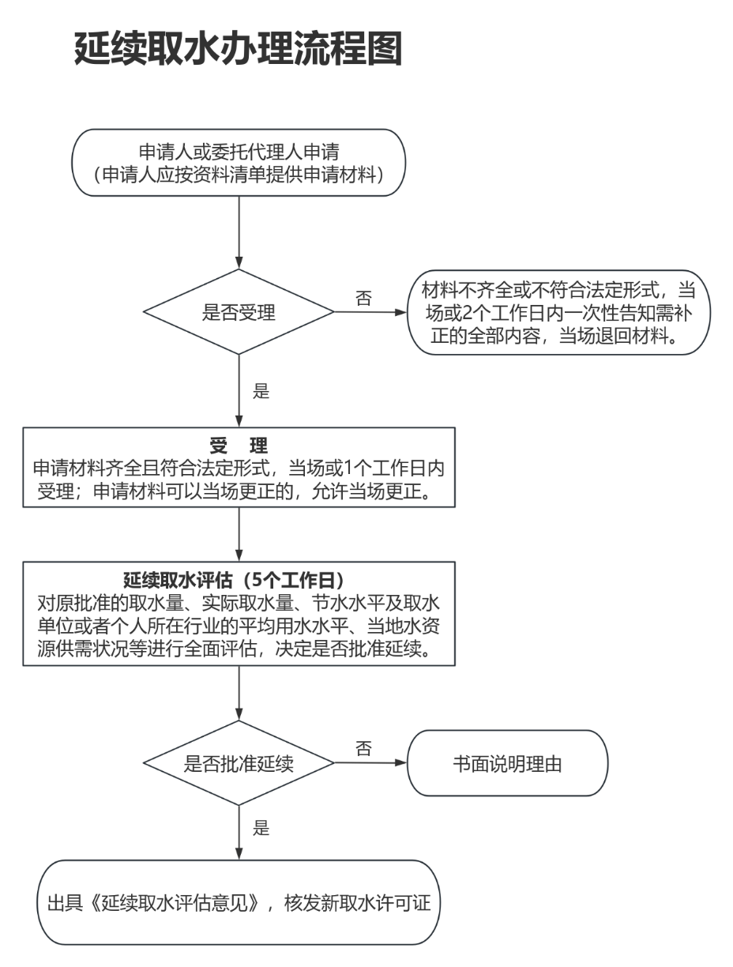

二、取水许可变更
1、在取水许可证有效期限内，取水单位或者个人需要变更取水许可证载明事项或者因取水权转让需要办理取水权变更手续的，应当向园区水务局提出变更申请，提交以下材料：
（1）取水许可变更申请书；
（2）法定身份证明文件；
（3）取水许可证载明事项变更的相关证明文件；
（4）原取水许可证。
园区水务局自收到取水变更申请材料之日起5个工作日对材料进行审查，同意变更的，核发新的取水许可证；不同意变更的，书面说明理由。
2、在取水许可证有效期限内出现取水水源、取水地点、取水用途发生改变（因取水权转让引起的取水量改变的情形除外）及取水量增加的情形，取水单位或者个人应当重新提出取水申请。
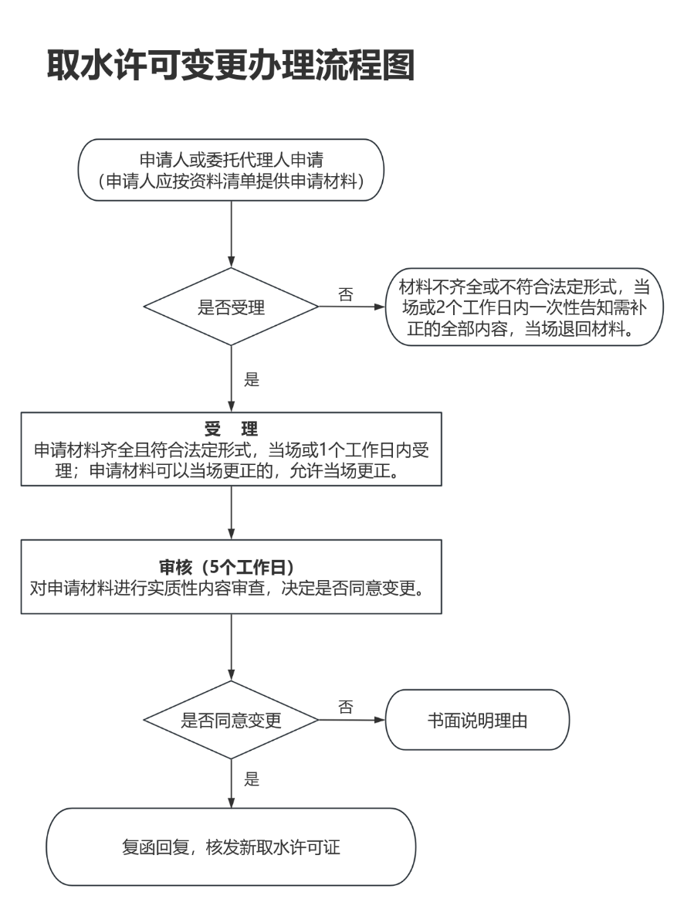

三、取水许可注销
1、取水单位因技术改造、企业停产等原因一段时间内（不超过2年）暂停取水的，应主动向园区水务局书面报告，并在恢复取水前提出申请。
2、取水单位有下列情形之一的，由园区水务局注销取水许可证：
（1）连续停止取水满2年的；
（2）取水许可证有效期届满未提出延续申请的。
由于不可抗力或者进行重大技术改造等原因造成停止取水满2年且取水许可证有效期尚未届满的，经园区水务局同意，可以保留取水许可证。
3、对原接入江苏省水资源管理信息系统停止取水的项目，由园区水务局注销水资源监测站，填写《水资源监测站注销备案表》，并报省水利厅备案。
4、对已注销取水许可证对应的取水工程或者设施，由原取水单位或者个人进行封填或者拆除，恢复水利工程原设计功能。

附 录

附件1：取水许可申请书（样表）

取 水 许 可 申 请 书

申请人（盖章） ****有限公司
申请日期 ***年**月**日

中华人民共和国水利部监制

申请人基本情况 | 统一社会信用代码（身份证号码） |  | 913205********859R |  | 法定代表人 |  |  | ***
申请人基本情况 | 住所（住址） |  | 苏州工业园区**路*号 |  | 邮 编 |  |  | 215***
申请人基本情况 | 生产经营场所地址 |  | 江苏 省（自治区、直辖市） 苏州 市（区） 工业园区 县（区、市） ** 乡（镇、街道） ** 村（社区） ***** 号
申请人基本情况 | 行业类别 |  | 行业代码+具体内容 |  | 用水管理部门 |  |  | ***部
申请人基本情况 | 联系人 |  | *** |  | 联系人手机号码 |  |  | 137********
申请人基本情况 | 共同申请人1 |  | 单位名称（个人姓名） |  |  |  |  | 份额 |  | %
申请人基本情况 |  |  | 统一社会信用代码  （身份证号码）
申请人基本情况 | 共同申请人n |  | 单位名称（个人姓名） |  |  |  |  | 份额 |  | %
申请人基本情况 |  |  | 统一社会信用代码  （身份证号码）
项目基本情况 | 项目名称 |  | 苏州工业园区***公司地表水取水项目
项目基本情况 | 项目性质 |  | □新建 □改建、扩建 □其他 （根据项目实际情况勾选）
项目基本情况 | 项目概况 |  | 简要介绍公司概况（成立时间/注册资金/地址等），主要生产产品及设计产能。
运行期年取水量  （合计） |  |  | 根据水资源论证水量填写
水源1 | 水源类型 |  | □地表水 □地下水（□矿泉水 □地热水） □其他  （根据项目实际情况勾选）
水源1 | 取水地点 |  | 江苏 省（自治区、直辖市） 苏州 市（区） 工业园区 县（区、市） *** 乡（镇、街道） *** 村（社区） ***** 号
水源1 | 取水口位置 |  | 厂区（东南西北）侧***（河道名称）**（东南西北）岸，具体经纬度，精确到秒
水源1 | 年取水量 |  | 根据水资源论证水量填写
水源1 | 取水工程（设施）类型（可多选） |  | □闸 □坝 □渠道 □人工河道 □虹吸管 □水泵 □水井 □水电站  □其他（根据项目实际情况勾选）
... | ...
水源n | （同上）
施工期起止时间 |  |  | 从 年 月 日至 年 月 日
施工期取水量（合计） |  |  | 施工期取水量可不按年取水量填写，按施工期的总取水量填写
水源1 |  | 水源类型 | □地表水 □地下水（□矿泉水 □地热水） □其他
 |  | 取水地点 | 省（自治区、直辖市） 市（区） 县（区、市） 乡（镇、街道） 村（组）
 |  | 取水口位置
 |  | 取水量
 |  | 取水工程（设施）类型（可多选） | □闸 □坝 □渠道 □人工河道 □虹吸管 □水泵 □水井 □水电站  □其他
... |  | ...
水源n |  | （同上）
申请事由 |  |  | 介绍申请单位基本情况  （例如：苏州工业园区***有限公司位于*********，公司成立于***年，主要从事******，设计产能为******。项目于***年**月**日经*****同意备案/批复/立项，具体文号/项目代码等细节信息。）  介绍项目性质、取水原因、取水水源等相关情况。
申请取水起始时间 |  |  | ****年****月****日 |  |  |  | 期限
取水用途  （可多选） |  |  | □制水供水 □原水供水  □河道内生产用水（□水力发电 □航运 □河道内养殖 □河道内其他 ）  □生活用水 □建筑业用水 □服务业用水  □工业用水〔□一般工业用水 □火（核）电和其他电力生产用水〕  □农业用水 □林业用水 □畜牧业用水 □渔业用水  □生态用水 □其他用水（□水源热泵 □施工降水 □其他 ）  （根据项目实际情况勾选）
计量方式 |  |  | □管道计量 | □机械水表 □电子远传水表 □电磁流量计 □超声波流量计 □其他 （根据项目实际情况勾选）
 |  |  | □明渠计量 | □水工建筑物法 □流速面积法 □堰槽  □规则断面单水位推流 □规则断面单水位加流速仪推流 □走航式ADCP □水平式ADCP（H-ADCP）  □坐底式二线能坡法 □超声波时差法  □表面流速法  □其他
 |  |  | □其他折算方式 | □泵站机组效率曲线折算  □发电机组效率曲线折算  □行政单元机电井群以电折水  □其他
 |  |  | 数据传输  方式 | □在线 □非在线（根据项目实际情况勾选）
年退水量 |  |  | 根据水资源论证报告内容填写，一般为（***吨，其中生产废水***吨，生活污水***吨）
退水方式和排放去向  （根据项目实际情况勾选后填写） |  |  | □企业污水处理厂处理 |  |  | 污水处理厂名称：
 |  |  |  |  |  | 污水处理厂地址：
 |  |  | □公共污水收集管网
 |  |  | □达标处理后直接排入江河湖库 |  |  | 受纳水体名称：
 |  |  |  |  |  | 受纳水体功能目标：
 |  |  |  |  |  | 退水地点：
 |  |  | □其他
承诺 |  |  | 我单位（本人）承诺：  - 对办理事项清楚了解  - 提供的申请材料真实有效  - 严格遵守国家法律法规和水行政主管部门的各项要求，确保取水、用水、节水符合国家产业政策和水行政主管部门管理要求。  承诺人（法人代表签章）：

附件2：建设项目取水设施试运行申请表（试行）（样表）
建设项目取水设施试运行申请表（试行）
取水单位（个人） |  | ***有限公司 | 法定代表人 | ***
地址 |  | *** | 联系人姓名及电话 | ***
取水项目名称 |  | ***取水项目 | 取水地点 | （根据行政许可决定内容填写）
取水水源类型 |  | （根据行政许可决定内容填写） | 取水方式 | （根据行政许可决定内容填写）
取水用途 |  | （根据行政许可决定内容填写） | 取水申请批准文号  及时间 | （根据行政许可决定日期填写）
审批年取水量（m³） |  | （根据行政许可决定内容填写） | 最大取水流量（m³/s） | （根据水资源论证报告内容填写）
水资源论证报告书编制单位 |  | （按实际填写） | 编制单位  资质证书编号 | （按实际填写）
水资源论证报告书审查机关及时间 |  | （按照评审意见时间填写） | 申请试运行  开始时间 | ****年*月*日
计量设施安装位置 |  | （按实际填写） | 计量设施型号 | （按实际填写）
现  场  查  勘  情  况 | 年 月 日（查勘单位盖章）
审  核  意  见 | （取水申请人）：  经现场查勘和确认，你单位建设的取水设施满足试运行条件，现同意试运行。试运行期从 年 月 日到 年 月 日，请于试运行期满30日后，向 （取水许可审批机关）提出取水许可验收申请。  年 月 日（章）

附件3：建设项目取水许可验收申请表（试行）（样表）

建设项目取水许可验收申请表
（试行）

项 目 名 称 ***取水项目
建 设 单 位 ****有限公司 （盖章）
法定代表人 ***
联 系 人 ***
联 系 电 话 ***********
邮 政 编 码 *****
邮 寄 地 址 ***

江苏省水利厅制
说 明

1、本表根据国务院令第460号和水利部令第34号有关规定制作。
2、验收申请表一、表二由取水申请人在申请取水许可验收前填写，表三、表四、表五由负责建设项目取水许可验收的水行政主管部门在验收现场检查后填写。
3、表格中填不下或仍需另加说明的内容可以另加附页补充说明。
4、验收申请表一式三份，由负责建设项目取水许可验收的水行政主管部门、取水许可监督管理机关和取水单位与取水许可审批文件一并存档。
表一 基本信息
取水项目名称（按取水许可批复） |  | ***取水项目
取水水源  （地表水或地下水） | （根据实际情况填写） | 水源类型（地表水为江河、湖泊、水库或其它；地下水为普通、地热水、矿泉水或其它） |  | （根据水资源论证报告内容填写）
取水地点 |  | （根据行政许可决定书内容填写）
年取水量（万m³） | （根据行政许可决定书内容填写） | 最大取水流量(m³/s) | （根据水资源论证报告内容填写）
取水方式 | （根据水资源论证报告内容填写） | 取水用途 | （根据行政许可决定书内容填写）
年退水量（万m³） | （根据水资源论证报告内容填写） | 退水地点 | （根据行政许可决定书内容填写）
退水水质要求  （包括主要污染物名称和总量） |  | （根据水资源论证报告内容填写）
取水计量方式 |  | （根据实际情况填写）
建设项目审批、核准、备案机关及批准文号、时间 |  | （根据行政许可决定书时间填写）
取水许可审批机关及批准文号、时间 |  | （根据行政许可决定书内容填写）
是否设入河排污口，若设其批准文号、时间 |  | （根据水资源论证报告内容填写）
建设项目水资源论证报告书(表)编制单位及审查机关、时间 |  | （根据实际情况填写）
建设项目取退水设施设计单位 |  | （根据实际情况填写）
建设项目取退水设施施工单位 |  | （根据实际情况填写）
建设项目开工日期、竣工日期 |  | （根据实际情况填写）
同意取水设施试运行的水行政主管部门及审核意见文号、日期 |  | （根据实际情况填写）
建设项目取水设施投入试运行日期 |  | （根据实际情况填写）
表二 取水许可审批文件执行情况
 | 取水许可批复要求 | 实际执行情况 | 备注或说明
取水情况（地点、规模、用途等） | （根据行政许可决定书内容填写） | 取水口取水地点：（根据实际情况填写，精确到具体坐标）  取水规模：（根据实际情况填写）  取水用途：（根据实际情况填写）
退水情况（地点、退水量、退水水质、主要污染物及排放量） | （根据行政许可决定书内容填写） | （根据实际情况填写）
取水计量设施安装及运行要求 | （根据行政许可决定书内容填写） | （简述取水计量涉水安装时间、位置及运行情况）
节水和水源保护措施 | （根据水资源论证报告内容填写） | （根据实际情况填写）
取水水源水量水质监测情况 | （根据水资源论证报告内容填写） | （根据实际情况填写）
注：表二中建设单位对照取水许可审批文件、建设项目水资源论证报告书审查（审批）意见等，就项目设计、施工和试运行期间的取退水设施建设和节水、水资源保护措施落实情况予以介绍。
表三 取水许可验收现场查勘情况
序号 | 验收内容 | 验收标准与规定 | 验收  情况 | 存在  问题 | 改进  意见
1 | 取水标的 | 1、取水水源和取水地点是否符合审批规定 | 是□  否□
1 | 取水标的 | 2、取水量是否符合审批规定 | 是□  否□
1 | 取水标的 | 3、取水方式是否符合审批规定 | 是□  否□
1 | 取水标的 | 4、取水用途是否符合审批规定 | 是□  否□
2 | 退水 | 1、退水地点、方式是否符合审批规定 | 是□  否□
2 | 退水 | 2、退水量是否符合审批规定 | 是□  否□
2 | 退水 | 3、退水水质是否符合审批规定（水功能区要求） | 是□  否□
2 | 退水 | 4、污水处理设施建设与落实是否符合审批规定 | 是□  否□
3 | 对第三者取水的影响 | 取水对第三者取水影响补偿承诺或措施是否已经落实 | 是□  否□
4 | 节水措施建设与运行情况 | 节水措施是否符合国家规定和审批规定，配套节水设施与主体工程是否同时投产运行 | 是□  否□
5 | 取水计量设施安装与运行情况 | 计量设施是否已安装并正常运行 | 是□  否□
5 | 取水计量设施安装与运行情况 | 是否按规定接入省水资源管理信息系统 | 是□  否□
6 | 水资源论证及取水许可审批其他要求落实情况 | 是否符合审批要求 | 是□  否□
表四 取水许可验收意见
组长：（签字）
表五 验收委员会名单
 | 姓 名 | 单 位 | 职务/职称 | 签 名
组 长
（副组长）
成 员

附件4：水资源监测站安装登记表（样表）
水资源监测站安装登记表
取用水户 |  |  | ***有限公司 |  |  |  |  |  | 组织机构代码 |  |  |  |  | 91320*******
联系人 |  |  | *** |  |  |  |  |  | 行业类型 |  |  |  |  | （根据国民经济行业类别填写）
取水许可证 |  |  | （填写取水许可证编号） |  |  |  |  |  | 发证机关 |  |  |  |  | （根据实际情况填写）
许可水量 |  |  | ***万立方米/年 |  |  |  |  |  | 发证时间 |  |  |  |  | （精确到日）
取水水源 |  |  | （根据取水许可证内容填写） |  |  |  |  |  | 取水用途 |  |  |  |  | （根据取水许可证内容填写）
取水口地址 |  |  | ******
取水口经纬度 |  |  | 东经***°***’***”，北纬***°***’***”
施工单位 |  |  | ***有限公司 |  |  |  |  |  |  | RTU厂家型号 |  |  |  | （根据实际情况填写）
测站安装位置 |  |  | □同取水口 □
测站经纬度 |  |  | □同取水口 □
计量设施：
类型 | ***流量计 |  |  |  | 厂家 |  | *** |  |  |  |  | 型号 | ***
管径 | ***mm |  |  |  | 量程 |  | ***m³/h |  |  |  |  | 精度 | *%
输出信号 | *** |  |  |  | 质保期 |  | *年 |  |  |  |  | 更换周期 | *年
取用水户意见：
（单位盖章）
代表（签字）
年 月 日
监管单位 |  |  |  |  |  |  |  | 联系人
复用现有监测站 |  |  |  | □新建站 □复用站，站号： 站名：
当地水行政主管部门意见：
（单位盖章）
代表（签字）
年 月 日
省中心分配
监测站站号 |  |  |  |  |  | 站名 |  |  |  |  |  | ***有限公司
IP地址 |  |  |  |  |  | 服务器IP地址
手机卡号 |  |  |  |  |  | 拨号帐号

附件5：取水许可证申领表（样表）

取 水 许 可 证 申 领 表

申请人（盖章） ***有限公司
申请日期 ****年*月*日

中华人民共和国水利部监制

说 明

根据《取水许可和水资源费征收管理条例》和《取水许可管理办法》规定，取水工程或者设施竣工试运行满30日后，申请人应当按照国务院水行政主管部门的规定，填写《取水许可证申领表》，申请核发取水许可证，并提供以下材料：
（一）建设项目的批准或者核准文件；
（二）取水申请批准文件；
（三）取水工程（设施）的地形图，竣工后的取水工程（设施）平面布置图、管线布置图、配置图等；
（四）取水计量设施的信息、照片及检定校准证明材料；
（五）试运行期间的取水量、退水量及水质监测报告。
拦河闸坝等蓄水工程，还应当提交经地方人民政府水行政主管部门或者流域管理机构批准的蓄水调度运行方案。
地下水取水工程，还应当提交包括成井抽水试验综合成果图、水质分析报告等内容的施工报告。
注：
1.建设项目的批准或者核准文件、取水申请批准文件，取水许可审批机关通过政务服务平台系统能够获取，可不提供。
2.（四）取水计量设施的信息、照片及检定校准证明材料应包括以下内容：
（1）计量方式：包括管道计量、明渠计量、其他（以电折水等方式）；
（2）计量设备（设施）类型：包括超声波流量计、电磁流量计、机械水表、电子水表、水位计、闸位计、功率表（泵、机组）以及其他类型，“其他类型”请按实际情况填写；
（3）一次计量量纲：指计量设施传感器直接获取的信号物理量类型，主要包括，时段累计水量、瞬时流量、水位、电功率、闸位、时段总耗电量以及其他类型，“其他类型”请按实际情况填写；
（4）数据传输方式：包括在线和非在线两种;
（5）计量设施型号：按照实际填写，采用“其他计量”类型的不填；
（6）计量设施出厂序列号：指验证计量设施合法身份的计量设施出厂编号，采用“其他计量”类型的不填；
（7）计量设施检验合格日期：按年、月、日填写，采用“折算方式”的不填；
（8）计量设施照片：反映监测计量设施安装位置及周围环境的照片和计量设施表盘的照片各一张，采用JPG格式，单张照片大小分辨率不低于300dpi，不超过5M。
法定代表人 |  | *** | 统一社会信用代码（身份证号码） |  | ******
联系人 |  | *** | 手机号码 |  | ***
取水许可审批文号 |  | （填写行政许可决定书文号）
序号 | 核验内容 | 取水工程（设施）有关事项变化情况 |  | 是/否 | 具体变化情况
1 | 取水工程或者设施的建设和试运行情况 | 取水水源是否发生变化
1 | 取水工程或者设施的建设和试运行情况 | 取水地点是否发生变化
1 | 取水工程或者设施的建设和试运行情况 | 取水量是否发生变化
1 | 取水工程或者设施的建设和试运行情况 | 取水方式是否发生变化
1 | 取水工程或者设施的建设和试运行情况 | 取水用途是否发生变化
1 | 取水工程或者设施的建设和试运行情况 | 取水工程（设施）设计取水能力是否发生变化
2 | 取水计量设施建设及运行情况 | 取水计量设施是否按审批  要求进行配备和安装
2 | 取水计量设施建设及运行情况 | 取水计量设施是否进行  检定校准
2 | 取水计量设施建设及运行情况 | 取水计量设施是否正常运行
3 | 节水设施的建设和试运行情况 | 节水设施是否按审批要求  进行建设
3 | 节水设施的建设和试运行情况 | 节水设施是否正常运行
3 | 节水设施的建设和试运行情况 | 用水指标是否符合审批要求
4 | 退水情况 | 退水地点是否发生变化
4 | 退水情况 | 退水量是否发生变化
4 | 退水情况 | 退水水质是否符合水功能区水质达标要求

附件6：取水许可验收报告编写提纲

***工程（项目）取水许可验收
报告编写提纲
1项目概况
介绍建设项目的地理位置、建设时间、建设规模、项目内容、取水必要性、用水工艺等。
2取退水情况
2.1取水设施及取水地点
介绍建设项目的取水水源、取水地点、取水口位置、取水方式、最大取水流量、取水规模、取水用途等。
2.2退水处理设施及退水地点
介绍项目退水系统构成、退水规模、退水处理工艺及效果、退水地点、退入水体情况、试运行期间水质监测情况等。
2.3取水设施建设方案简介
介绍取水设施设计、建设、取水口高程等情况。
2.4取、退水与取水许可批复文件符合情况
分析取退水设施实际建设情况与取水许可批准文件相符合性。若发生变更，说明变更情况并分析原因。
3取退水计量设施安装简介
介绍取水计量设施安装位置、型号等技术参数和检定及试运行情况，以及与省水资源管理信息系统联网等情况。以试运行期间实测资料分析计量设施准确性。
4取水许可（试运行）申请手续办理情况
介绍水资源论证报告书编制单位、审查（审批）机关、审查（审批）时间及主要审查意见；介绍取水许可申请审查机关、审批文号、批准时间等；介绍取水许可试运行申请的批准时间、批准单位等。
5取退水设施建设及试运行情况
介绍取退水工程概况、建设日期、竣工日期、试运行时间、设备日常管理维护方案、试运行期间取退水水质监测和水量计量情况。分析试运行期间取水量与规模、计量设施等实际运行效果，对照取水许可审批文件、水资源论证报告书等进行必要的对比分析。
6取水水源和退水水质监测情况
介绍试运行期间对取水水源、退水水量和水质的监测情况，对照项目取水和审批文件要求，对有关资质单位的水质监测资料进行必要分析，重点分析取水水源是否满足项目用水要求；退水水质是否符合审批规定和环保要求。
7水资源保护措施的落实情况
介绍审批文件和水资源论证报告书提出的水资源保护措施落实情况；属供水工程的取水项目，还要对照集中式饮用水源地保护的要求，对相关保护措施作必要阐述。
8节水措施落实情况
根据取水许可审批文件和水资源论证报告书关于节水潜力分析和相关节水措施建议，介绍“节水三同时”、节水工艺、中水回用、节水器具安装使用、降低管网漏损率等措施的落实情况。
按照试运行期间的取用水监测数据，对用水指标和用水水平进行测算分析，并与水资源论证报告书进行对比，分析用水水平及先进性。
9实际运行对第三方造成的影响及补偿落实情况
结合实际运行情况，分析对第三方取用水户的影响程度；需要补偿的，应当介绍相应补偿方案的落实情况。
附件材料：
（1）建设项目（主要为取水设施相对应的项目）的相关审批、核准或备案文件
（2）取水许可审批文件、取水许可申请书
（3）取水设施平、剖面图等
（4）取水计量设施合格证、调试报告及实景照片
（5）水资源论证报告书审查意见
（6）取水设施试运行的审核意见
（7）取水设施试运行期间取、退水台帐记录
（8）入河排污口设置批准文件（不设入河排污口的不附）
（9）水资源监测方案和监测制度
（10）水资源论证报告书编制单位的总结报告
（11）有关资质单位的取水水源和退水水质检测报告
（12）建设项目的相关应急预案

附件7：延续取水申请书（样表）

延 续 取 水 申 请 书

申请人（盖章） ****有限公司
申请日期 ***年**月**日

中华人民共和国水利部监制

一、原取水许可证载明情况（系统自动读取）
取水单位  （或个人姓名） | **** |  | 统一社会信用代码  （或身份证号码） |  |  | ****
取水地点 | （根据原取水许可证填写） |  | 水源类型 |  |  | （根据原取水许可证填写）
取水类型 | （根据原取水许可证填写） |  | 取水用途 |  |  | （根据原取水许可证填写）
年取水量 | （根据原取水许可证填写） |  | 有效期限 |  |  | （根据原取水许可证填写）
二、取用水有关情况说明
有效期内各年实际取水量（万m³/年）（系统自动读取） | 第1年 | 第2年 |  | 第3年 | 第4年 |  | 第5年
有效期内各年实际取水量（万m³/年）（系统自动读取） | **** | **** |  | **** | **** |  | ****
设计生产规模以及主要生产用水技术、工艺、设备是否有变化 | □是 □否 （根据实际情况勾选）
设计生产规模以及主要生产用水技术、工艺、设备是否有变化 | 具体变化情况：（根据实际情况填写）
取水水源、取水地点、取水工程、取水用途是否有变化 | □是 □否 （根据实际情况勾选）
取水水源、取水地点、取水工程、取水用途是否有变化 | 具体变化情况：（根据实际情况填写）
取用水监测计量设施运行情况 | 监测计量设施正常运行情况 |  | □是 □否 （根据实际情况勾选）
取用水监测计量设施运行情况 | 取水计量器具定期进行检定或校准情况 |  | □是 □否 上传检定或校准的证明文件 （根据实际情况勾选并提供证明材料）
取用水监测计量设施运行情况 |  |  | 检定或校准的部门：（根据实际情况填写）
取用水监测计量设施运行情况 |  |  | 最近一次检定或校准时间：（根据实际情况填写）
取用水监测计量设施运行情况 | 在取水许可有效期内是否发生过计量器具安装位置的拆改挪移或计量方式的调整或计量器具的更换 |  | □是 □否 （根据实际情况勾选）
取用水监测计量设施运行情况 |  |  | 具体调整情况：（根据实际情况填写）
取用水监测计量设施运行情况 | 计量设施的维护方式 □自维护 □第三方维护 □政府组织维护 （根据实际情况勾选）
是否存在违反《中华人民共和国水法》《取水许可和水资源费征收管理条例》规定的取用水行为 | □是 □否 （根据实际情况勾选）
是否存在违反《中华人民共和国水法》《取水许可和水资源费征收管理条例》规定的取用水行为 | 具体违法行为：（根据实际情况填写）
三、申请的取水量和期限
延续申请取水量 | **万m³/年
延续申请取水期限 | ****年**月**日至****年**月**日

附件8：取水许可变更申请书（样表）

取水许可变更申请书

申请人（盖章） ****有限公司
申请日期 ****年*月*日

中华人民共和国水利部监制

填表说明
根据《取水许可和水资源费征收管理条例》（中华人民共和国国务院令第460号）和《取水许可管理办法》（中华人民共和国水利部令第34号）有关规定，在取水许可证有效期限内，取水单位或者个人需要变更其名称（姓名）的，或者因取水权转让需要办理取水权变更手续的，应当持法定身份证明文件和有关取水权转让的批准文件，向原取水审批机关提出变更申请。取水单位或者个人申请办理变更手续时，填写此表。
当取水量、取水水源、取水地点、取水用途发生较大变化的，或者由于取水行为的变化对第三方产生影响的，需重新进行建设项目水资源论证，并重新申请取水。
1.变更类型：按照不同的变更类型勾选。
（1）取水单位或者个人名称变更或有关基本信息变更：是指取水单位或者个人的名称发生变更，或法定代表人、住所（住址）等信息发生变化。
（2）取水权变更：是指取水单位或者个人通过调整产品和产业结构、改革工艺、节水等措施节约水资源的，在取水许可的有效期和取水限额内，经原审批机关批准，依法有偿转让其节约的水资源，因取水权转让需要变更原许可取水量。
（3）其他变更：写明具体的变更情况。
2.变更事项：原取水许可证信息由系统自动读取，申请人根据要变更的事项填写变更后的信息。
3.变更事项的证明材料：取水单位或者个人名称变更或有关基本信息变更的应提供法定身份证明文件以及其他有关证明文件，从国家政务服务平台申请的，由平台完成身份核验。取水权变更的应提供取水权转让的批准文件以及其他有关证明文件。

变更类型 | □取水单位或者个人名称变更或有关基本信息变更  □取水权变更（根据实际情况勾选）  □其他
变更事项 |  | 原取水许可证信息 | 变更后信息
变更事项 | 单位名称  （或个人名称） | （系统自动读取） | （根据实际情况填写）
变更事项 | 法定代表人 | （系统自动读取） | （根据实际情况填写）
变更事项 | 住所（住址） | （系统自动读取） | （根据实际情况填写）
变更事项 | 年取水量 | （系统自动读取） | （根据实际情况填写）
变更事项 | 其他指标1
变更事项 | 其他指标2
变更事项 | ...
变更事项的证明材料
□法定身份证明文件
□取水权转让的批准文件
□其他 （根据实际情况勾选）

附件9：取水许可证注销申请书（样表）

取水许可注销申请书

申请人（盖章） ****有限公司
申请日期 ****年*月*日
中华人民共和国水利部监制
单位名称（或个人名称） | ***有限公司 | 取水许可证编号 | D320*******-****
法定代表人 | *** | 统一社会信用代码（或身份证号码） | ******
联系人 | *** | 联系人手机号 | ***
申请注销理由 | （根据实际情况填写）

《关于进一步明确苏州市水行政许可受理范围（2022版）的通知》（苏市水务〔2022〕156号）
《取水许可和水资源费征收管理条例》第十九条。
《江苏省建设项目取水许可验收管理规定》（苏水规〔2013〕1号）
《取水许可管理办法》（水利部第34号令）

